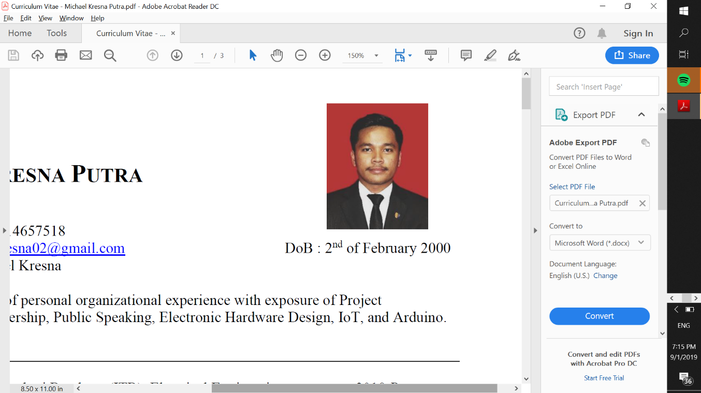Menghitung dan Memplot Grafik Tegangan Kapasitor

FOTO

Michael Kresna Putra (13218066)

Tanggal Percobaan: 15/02/2020

EL2008-PMC

Sekolah Teknik Elektro dan Informatika ITB

1. Pendahuluan

Pada Quiz 4 Pemecahan Masalah dengan C, praktikan melakukan pengerjaan perhitungan tegangan kapasitor. Praktikan diminta untuk membuat dan menampilkan deplesi yang terjadi pada tegangan kapasitor yang terjadi secara eksponensial.

1. Studi Pustaka

Pada modul ini, praktikkan melakukan pengerjaan dan strukturisasi kode, berdasarkan penurunan rumus berikut:

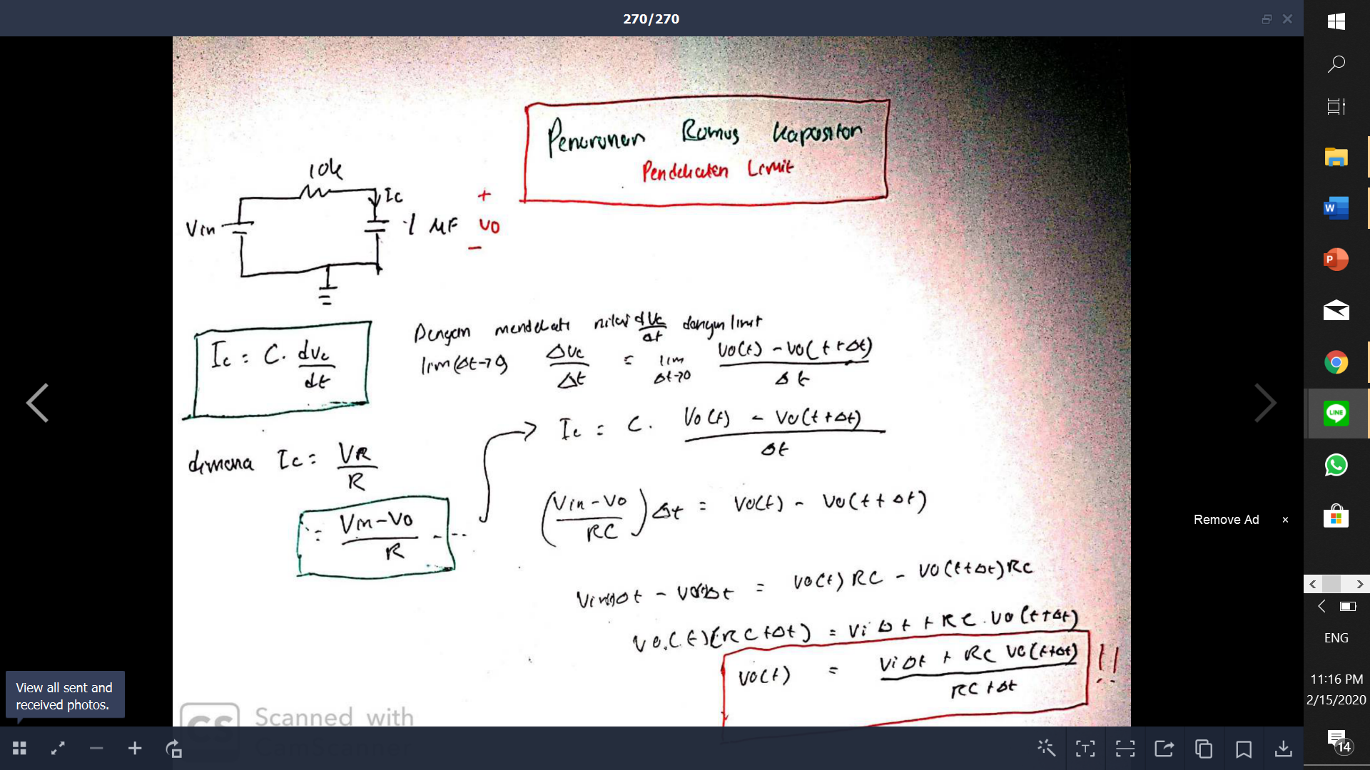

**Gambar 2-1 Penurunan Rumus**

1. Metodologi

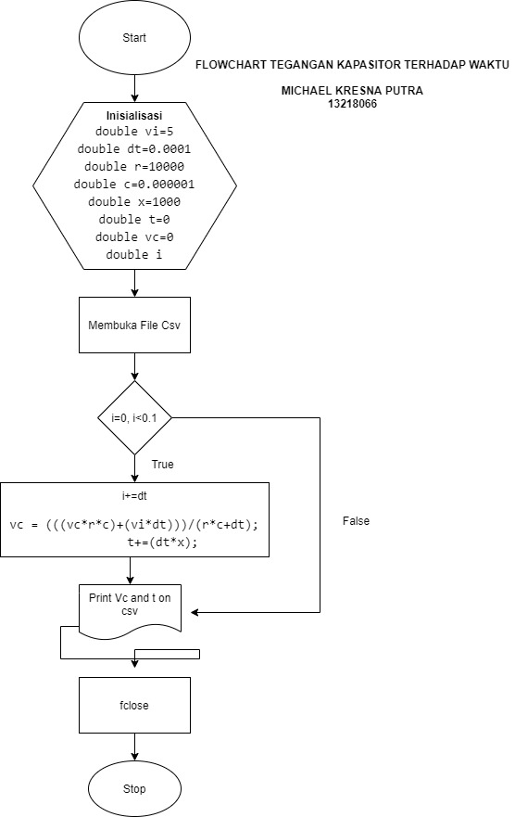

1. Hasil dan Analisis

Hasil dari kode yang telah dibuat akan dijalankan melalui command prompt dan kemudian secara simultan, akan diprint dan di save ke file csv “Grafik.csv” yang telah disiapkan. Berikut hasil yang ada pada file csv:

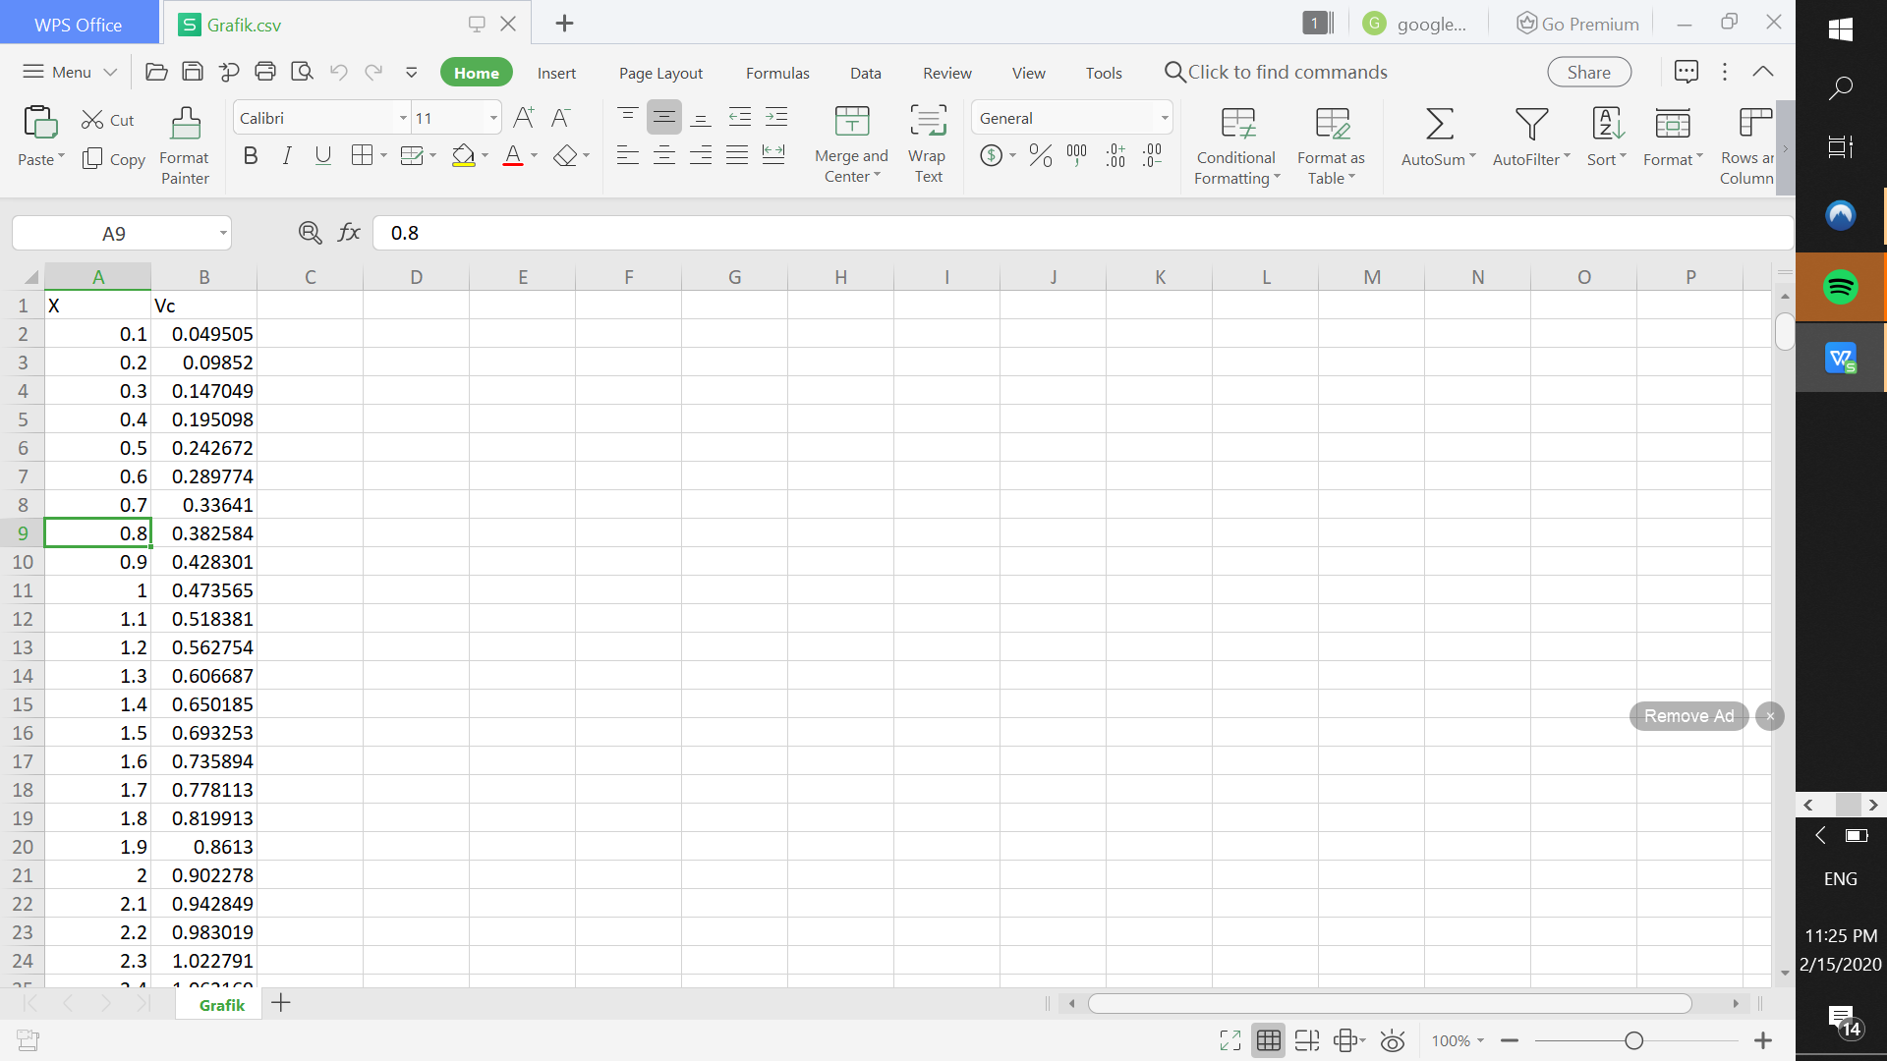

**Gambar 4-1 Output pada Csv**

Nilai dari tegangan kapasitor akan meningkat secara eksponensial dikarenakan adanya pengisian yang dialami oleh kapasitor itu sendiri ketika arus melewatinya. Nilainya akan mendekati 5 Volt, atau sekitar Vinputnya:

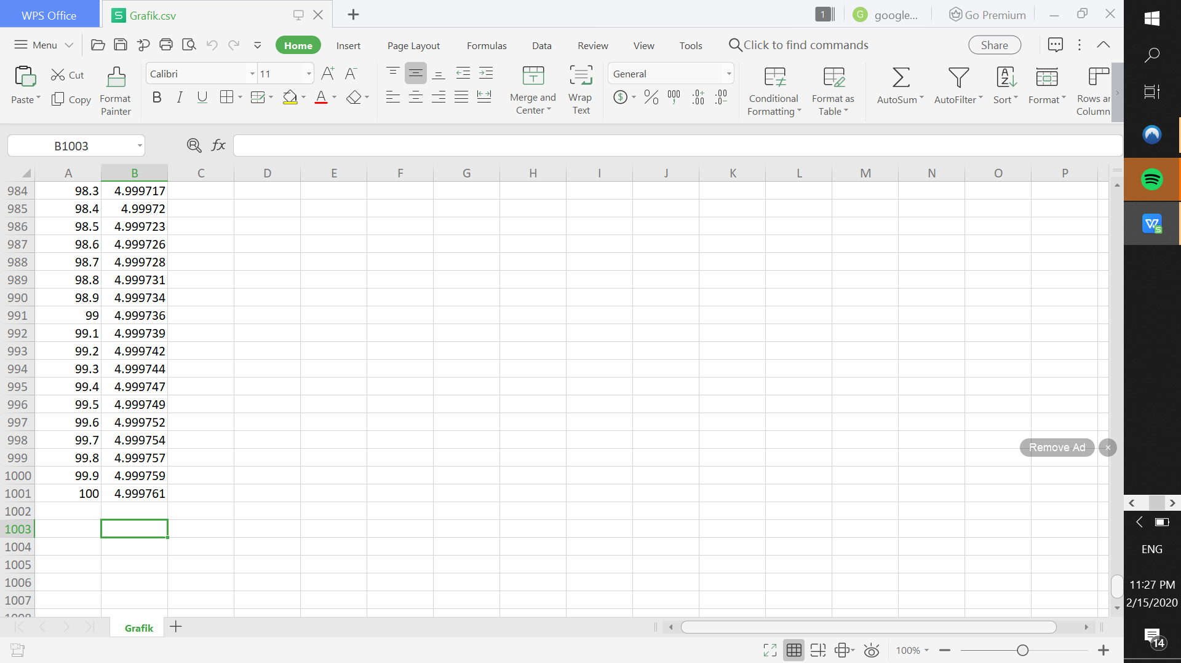

**Gambar 2-1 Vc mendekati 5**

Berikut merupakan representasi grafiknya:

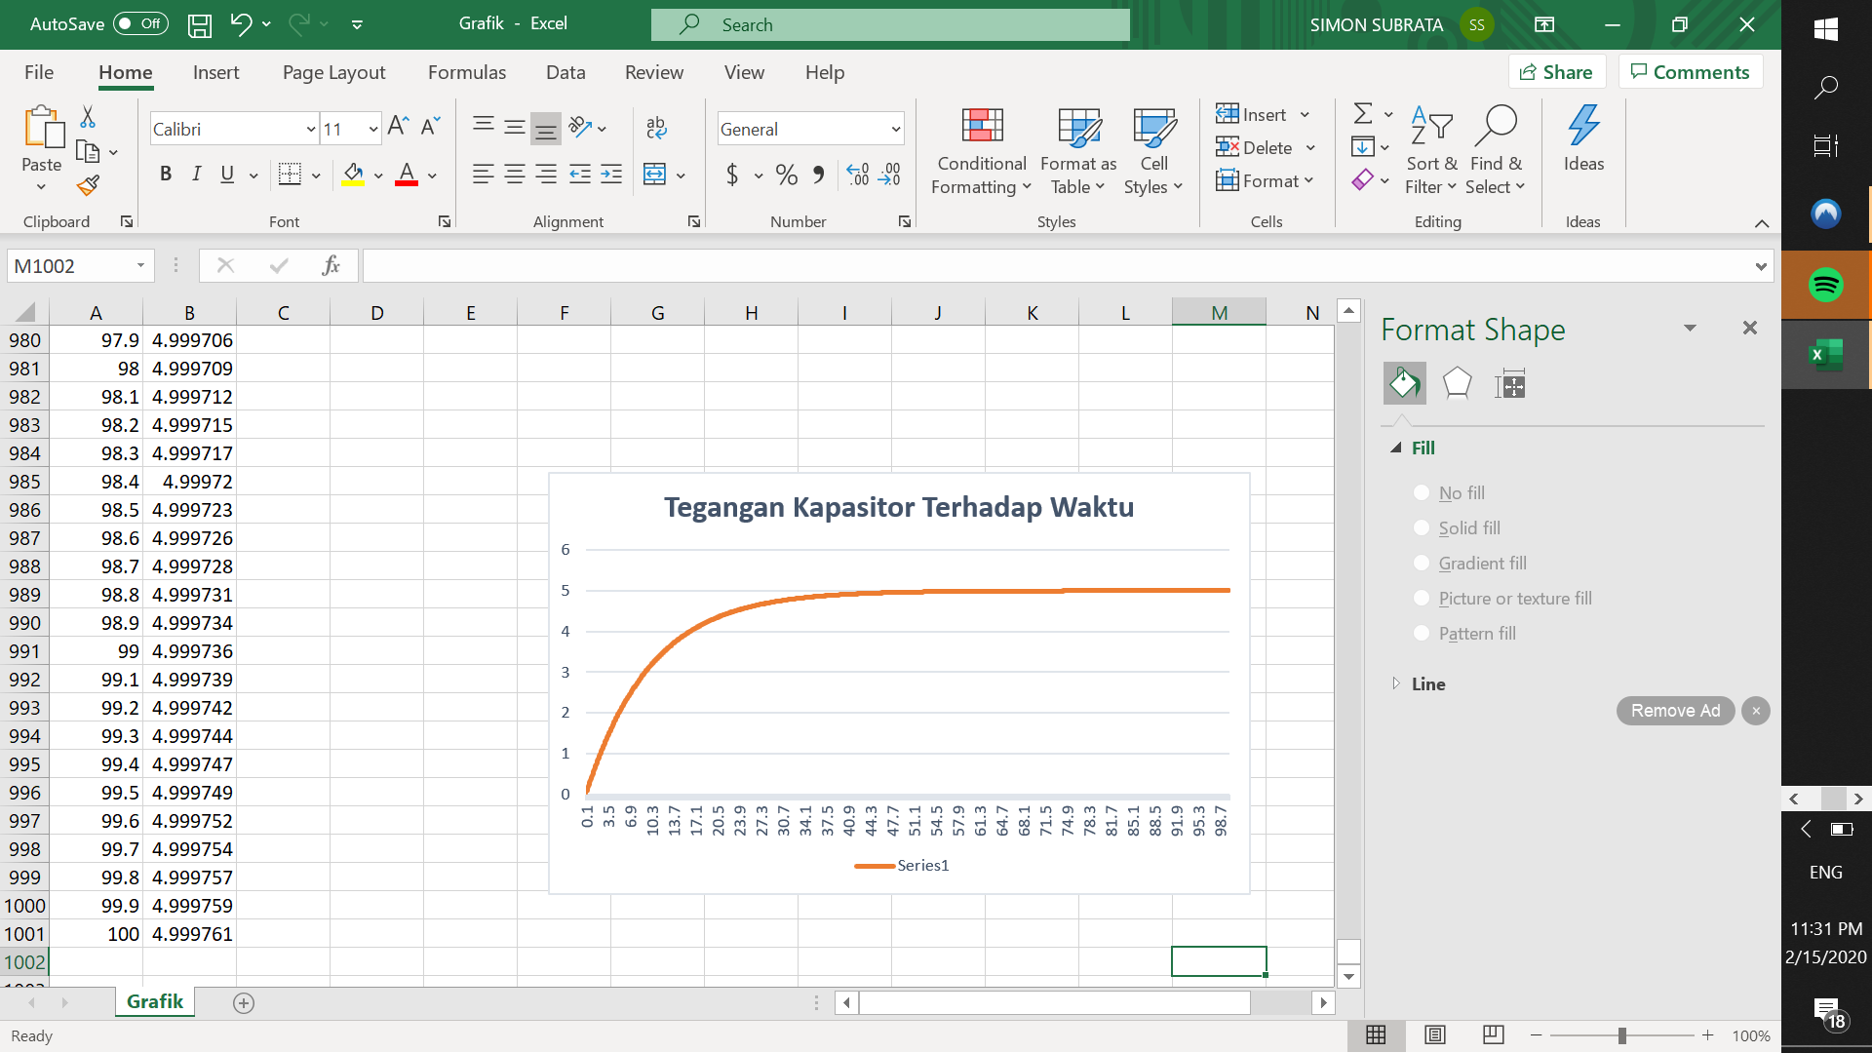

**Gambar 4-3 Representasi Grafik**